JULIAN OLGER NATIVIDAD ANDRADE
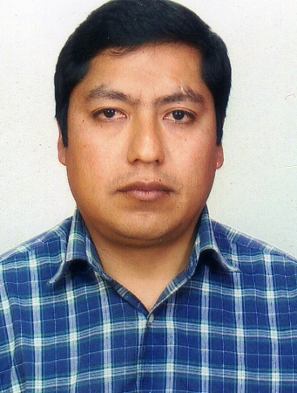
DATOS PERSONALES:

Fecha de Nacimiento: 09/08/1979
Estado Civil: Soltero
Dirección: Calle las vegas # 132 Comas - Lima
Teléfonos: Cel: 992619186; Casa: 5927099
Correo Electrónico: julian_olger@hotmail.com.

PERFIL FUNCIONAL:

- Joven universitario Egresado de la facultad de Ingeniería Mecánica, para desarrollarme profesionalmente en metal mecánica, y el área de diseño mantenimiento, etc.

- Emprendedor, proactivo, con capacidad de análisis, para trabajo bajo presión y en equipo, listo para asumir cargos de gran envergadura, a disposición de quien lo solicite.

FORMACION ACADEMICA:

- UNIVERSIDAD NACIONAL DEL CALLAO
ESCUELA: Ing. Mecánica (Egresado) Callao – Perú

AUTODESK INVENTOR 9. Universidad nacional del callao.

AUTOCAD. Universidad Nacional de Ingeniería.

MICROSOFT Project. MS Project universidad nacional del callao

EXPERIENCIA LABORAL:

- PCABICSA S.A.

Empresa metalmecánica que brinda servicios de montajes en las diferentes obras del país ya sea en construcción, sector pesquero, minero, y procesos industriales.
Además hace diferentes proyectos a pedido o requerimiento de las diferentes empresas.

CARGO: Ing. Supervisor De Obra

- Supervisor de obra en AMAC (Ampliación y modernización de los almacenes del callao) en la obra de IMPALA PERU.
En la instalación de carpintería metálica como portones, puertas metálicas, rejillas para lavado de camiones y vagones, barandas, cercos enmallados para la subestaciones y para el límite de propiedad, colocación de ángulos para la balanza pesaje, etc.

FECHA: [MARZO DEL 2013 – MAYO DEL 2014]

Supervisor de obra en el centro comercial San Borja plaza en todo lo referido a metal mecánica instalación de Barandas pasamanos, vigas, rejillas, mallas, persianas, soportes para los vidrios etc.
Aporte: se cumplió el trabajo en la fecha señalada de entrega.

FECHA: [MARZO DEL 2012 – DICIMBRE DEL 2012]

- ERMI INSTALACIONES & MANTENIMIENTO S.A.C.

Brinda servicios especializados en sector minero, energético, montajes y desmontajes industriales, fabricación de maquinaria, instalaciones y mantenimiento electromecánicos, proyectos de Ingeniería.

CARGO: Ing. Supervisor De Obra

Supervisor de montaje y desmontajes de molienda completa en fideos Anita Food, compuesto de maquinarias y equipos, de capacidad 650 ton/24 horas, instalación de las máquinas para la molienda de afrecho, salvado, harina, y la red de tuberías que la componen.
Aporte: se cumplió cabalmente el trabajo según lo requerido y el tiempo especificado.

FECHA: [JUNIO DEL 2011 – MARZO DEL 2012]

- FABTECH S.A.C.

Empresa Metal Mecánica fabricantes de equipos industriales
Para los diversos sectores industriales: Minería, Pesca
Industria Petrolera, Industria Alimentaria,

CARGO: Ing. Asistente de producción.

Me encargo de asistir oportunamente al jefe de planta en las diferentes áreas de trabajos encomendados, hacer la trazabilidad del personal, también el packin list y ver los avances de las órdenes de trabajos así como su cumplimiento de los mismos.

FECHA: [AGOSTO DEL 2010– JUNIO DEL 2011]

- EQUIPOS Y REDES E.I.R.L.

Empresa dedicado a la importación, venta e instalación de equipos contra incendio, instalación de bombas de presión constante, hidroneumáticos, extracción de monóxido, detección de humo y temperatura.

CARGO: Ing. de cotizaciones, metrados, presupuestos Selección de bombas hidráulicas para la instalación en las diferentes obras.

FECHA: [ABRIL -SETIEMBRE del 2010].

- IHF S.A. C.

Empresa que realiza proyecto de ingeniería en sistemas Oleo hidráulicos en fabricación de pistones y equipos de Diseño.
CARGO: Practicante en el Área de Diseño.
FECHA: [DICIEMBRE del 2009-MARZO del 2010]

